- Porovnejte varianty stále, pořád, furt. Jaká je nejformálnější, jaká je nejméně formální?

- Podívejte se do korpusu ((https://syd.korpus.cz/) a řekněte, jaká varianta se nejčastěji používá při psaní a jaká při mluvení?
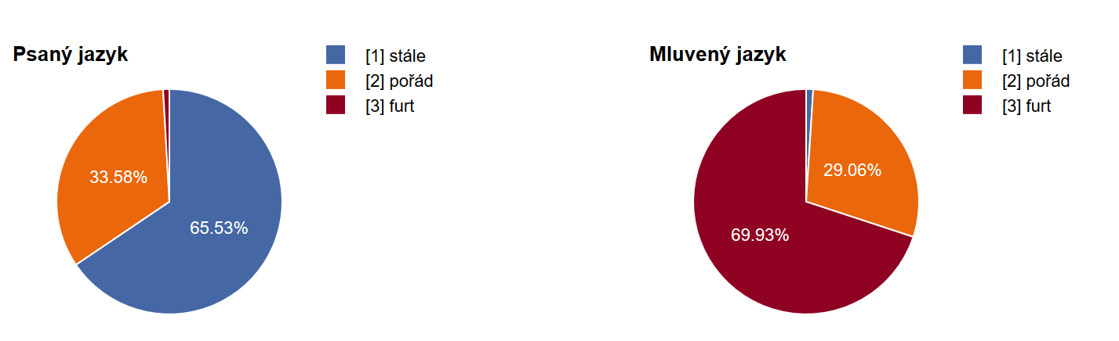
- V jakých psaných textech se nejčastěji používá stále, v jakých pořád a v jakých furt?

